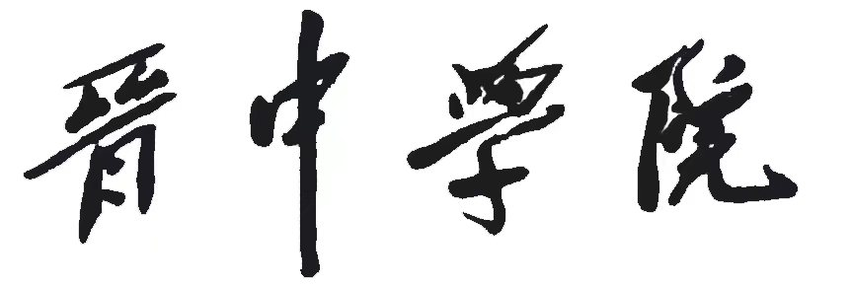


本 科 毕 业 论 文

题 目

院 系 数学系
专 业 数学与应用数学
班 级 2001班
姓 名 赵钱孙
学 号 200912226
学习年限 XX 年9月至2024年6月
指导教师 职称
申请学位 理学 学士学位

2024年 5 月 26 日

